Deployment Manual – Studyhelp

|  |  |
| --- | --- |
| Mitglieder | |
| Laurenz Dragnev | if21b182 |
| Cade Reynaud | If21b252 |
| Raoul Wograndl | if21b142 |

# Übersicht:

Im folgenden Deployment Manual werden die nötigen Schritte zum Deployment von unserem Projekt Studyhelp detailliert beschrieben.

## Installation von XAMPP:

Bei Studyhelp handelt es sich um eine XAMPP basierte Web-Anwendung, falls noch nicht installiert, kommt man über den folgenden Link zur Internetseite mit den zugehörigen Downloads:

<https://www.apachefriends.org/>

Dort findet man folgende Links zum Download:

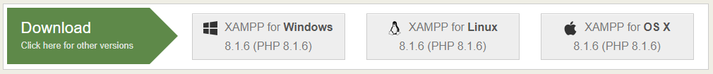

Sollten irgendwelche Fragen bei der Installation von XAMPP für ein bestimmtes Betriebssystem auftreten, so sind die folgenden FAQs sicherlich hilfreich:

* Windows: <https://www.apachefriends.org/faq_windows.html>
* Linux: <https://www.apachefriends.org/faq_linux.html>
* Mac OS X: <https://www.apachefriends.org/faq_osx.html>

Sobald dies erledigt ist, kann das XAMPP Control Panel geöffnet werden und sowohl das Apache als auch das MySQL Modul gestartet werden:

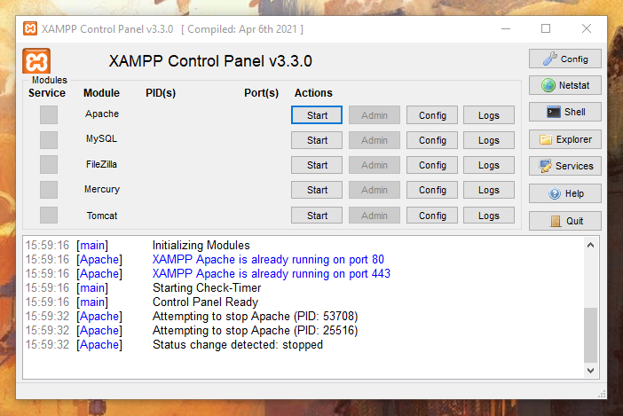

## Projektordner in den htdocs-Ordner bewegen:

Um eine Webseite über XAMPP öffnen zu können, muss sich dieses zuerst im htdocs Unterordner von XAMPPs Installationsordner befinden. Dazu muss aus der Abgabe das Directory „studyhelp“ befindlich im Unterordner SourceCode in htdocs bewegt werden:

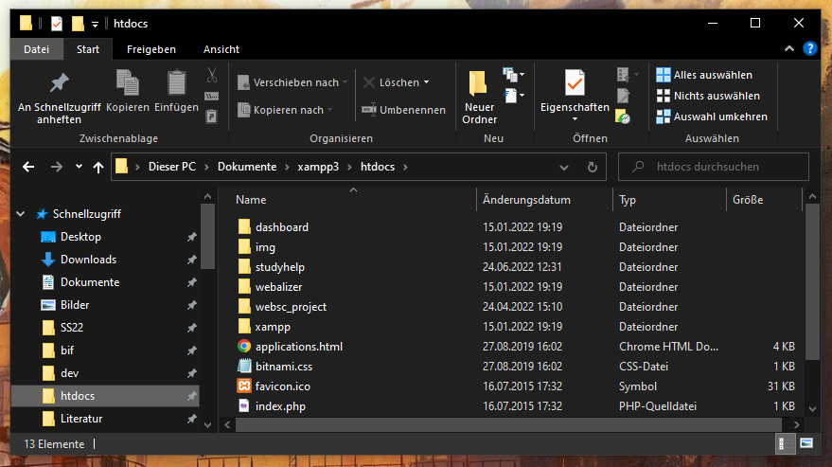

Bevor die Nutzung der Webseite möglich ist, muss davor allerdings noch die „phpMyAdmin“-Datenbank eingerichtet werden:

## Datenbank einrichten:

### Datenbanken erstellen:

Über die folgende URL kommt man zur phpmyadmin-Seite, die sich mit der Einrichtung von MySQL Datenbanken beschäftigt:

**localhost/phpmyadmin**

Dort müssen zwei neue Datenbanken erstellt werden: **vokabeln**, **user**

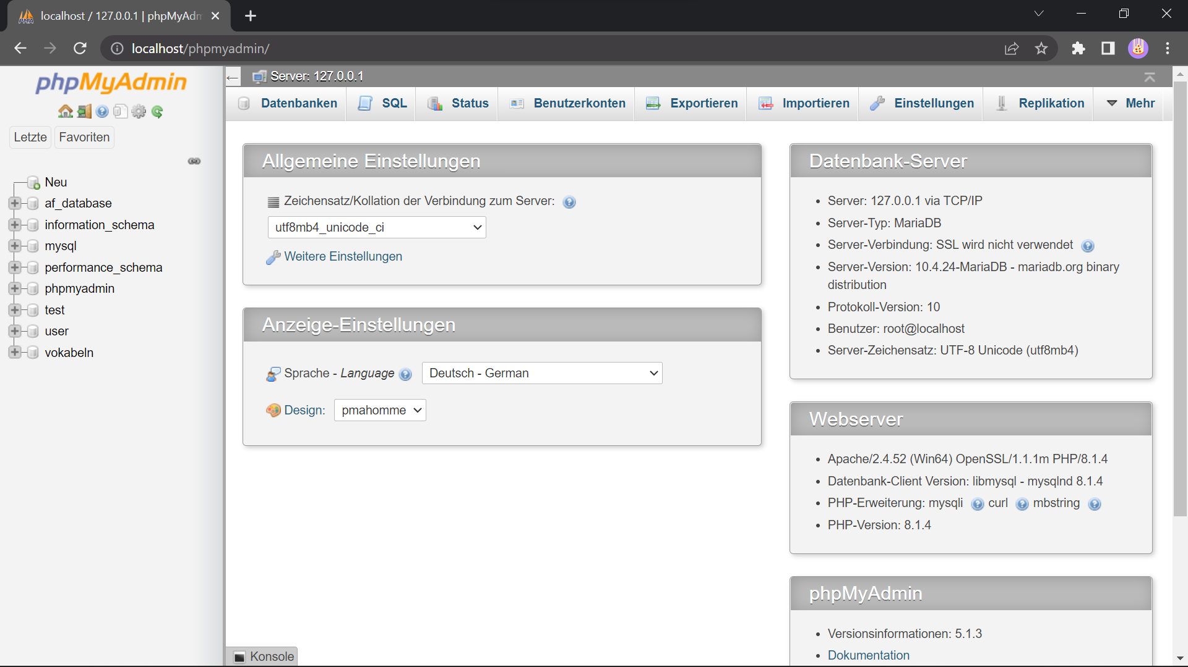

Noch sind diese Datenbanken leer, aus diesem Grund müssen sie mit zugehörigen SQL-Dateien befüllt werden:

### Datenbanken mit Daten füllen:

*Anmerkung: Dieser Schritt ist theoretisch nicht notwendig, da man auch manuell Nutzer der Webseite erstellen kann und die Vokabelliste für das Lernspiel füllen kann, für genauere Informationen siehe das User-Manual.*

Nachdem man in phpMyAdmin die zugehörige Datenbank ausgewählt hat, kann man unter dem Reiter **Importieren** ein SQL-File aus dem Verzeichnis auswählen, um so die DBs zu befüllen.



Für beide Datenbanken „vokabeln“ und „user“ befinden sich SQL-Files im Unterordner „database“ im SourceCode Verzeichnis der Projekt-Abgabe:

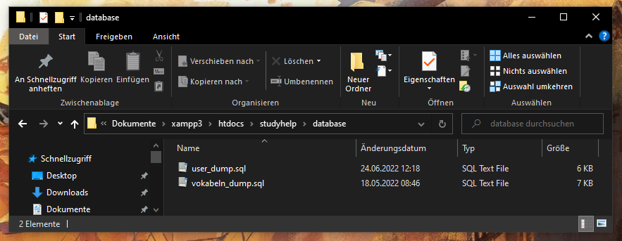

### Datenbank-Nutzer erstellen, damit die Website Abfragen auf die DB ausführen kann:

Dieser Schritt ist essentiell für die Nutzung der Webseite, sonst käme es bloß zu zahlreichen Error-Meldungen und „MySqli“-Exceptions. Für beide vorhin erstellten Datenbanken müssen Nutzer mit bestimmten Zugriffsrechten erstellt werden, dies wird gemacht indem man nach Auswahl der jeweiligen DB den Reiter **Rechte** und dann den Link **Benutzerkonto hinzufügen** auswählt.



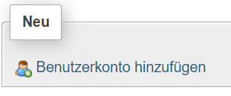

Die Nutzerdaten sind zu finden im Unterordner des Projekts namens „/config“.

**User-Datenbank:**

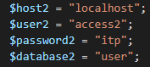

**Vokabeln-Datenbank:**

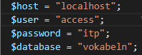

Nach Erledigung dieser Schritte sollte nun alles zur Nutzung von Studyhelp geschafft sein! Sollte es hierzu irgendwelche Fragen/Unklarheiten geben, so kann man hilfreiche Informationen im User-Manual nachschlagen.